自治区長 各位
No.２
令和３月１０日

豊田市環境部清掃業務課長

ごみステーションの管理に係る自治区負担軽減への取組について

自治区負担の軽減を図るため、令和８年４月１日より次の取組を実施します。

取組２
取組１  ●ごみステーション用折り畳みカゴの支給  内容 カラス等による被害防止のため、現在支給している黄色ネットに加え、新たな支給品を設ける。  ※対象：獣害除けネットを被せただけのごみステーションなど  理由 日常的な清掃の負担を軽減し、景観も良好なため。 | ●原材料支給上限額の増減  内容 ごみステーション設置用の原材料（鉄パイプ等）の上限支給額を５万円未満から１０万円未満に増額する。  理由 物価上昇や自治区要望に対応するため。
●事務フロー  自治区：市（清掃業務課）へ支給相談  ↓  市（清掃業務課）が支給条件確認  ↓  市（清掃業務課）が現場確認  ↓  自治区：市（清掃業務課）で受取 | ●事務フロー  自治区：必要資材の見積徴収  ↓  自治区：市（清掃業務課）へ申請  ↓  市（清掃業務課）が必要資材を購入  ↓  自治区：市（清掃業務課）で受取
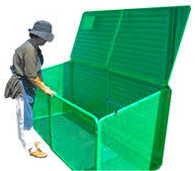  （取組１）  ごみステーション用折り畳みカゴ※ | 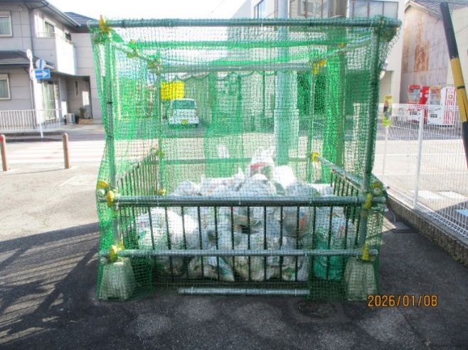  （取組２）  原材料支給により設置したごみステーション  ※鉄パイプやクランプを支給
※幅1850㎜×奥行き630㎜×高さ680㎜
連絡先 清掃業務課
山田・須藤
電 話 0565-71-3003

